**Ασκήσεις στην επεξεργασία κειμένου**

**1. Διόρθωσε την ορθογραφία στo παρακάτω άρθρο**

Δύα γκαλ σημείωσε α Γιώργας Κεσελόπαυλας χτες στις 5μ.μ. σταν πραηγαύμενό ταυ σύλλαγα Αμαβραντή. Στα τέλας, όμως, με 2 γκαλ ταυ Πέτραυ Πετρόπαυλαυ δεν υπήρξε νικητής.

**2. Διόρθωσε την ορθογραφία στις παρακάτω λέξεις**

**Φρούτα του τόπου μας**

1. Καρπούζη
2. Παιπόνοι
3. Πωρτοκάλι
4. Μύλο
5. Μανταρίνη
6. Σταφίλι
7. Αχλάδει
8. Καιράσι
9. Ρωδάκοινο
10. Βερίκοκκο

**3. Με τη λειτουργία της μεταφοράς (αποκοπή - επικόλληση), μεταφέρετε τις λέξεις που λείπουν στη σωστή τους θέση, ώστε να συμπληρωθεί ο μύθος του Αισώπου.**

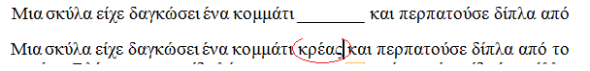

**Η σκύλα που κουβαλούσε το κρέας**

Μια σκύλα είχε δαγκώσει ένα κομμάτι _______ και περπατούσε δίπλα από το ποτάμι. Βλέποντας το είδωλό της στο _______, νόμισε ότι είδε ένα άλλο _______, που κρατούσε με τα _______ του μεγαλύτερο _______ κρέας. Αφήνοντας το δικό της κρέας να πέσει μέσα στο νερό, όρμησε να πάρει το κρέας του άλλου σκυλιού. Έτσι έχασε και το _______ της κρέας.

κρέας νερό σκυλί κομμάτι δόντια δικό

**5. Μορφοποίησε όπως παρακάτω το κείμενο**

ΟΤΙ ΕΠΕΣΕ ΣΤΟ ΠΑΙΔΙΚΟ ΜΥΑΛΟ ΜΟΥ ΤΥΠΩΘΗΚΕ ΜΕΣΑ ΜΟΥ ΤΟΣΟ ΒΑΘΙΑ

Απόσπασμα από το βιβλίο Αναφορά στο Γκρέκο του Νίκου Καζαντζάκη

Μαλακό το μυαλό του παιδιού, τρυφερή η σάρκα του, ο ήλιος, το φεγγάρι, η βροχή, ο αγέρας, η σιωπή, όλα πέφτουν απάνω του, ζύμη αφράτη είναι και το ζυμώνουν. Το παιδί ρουφάει τον κόσμο με απληστία, τον δέχεται το σπλάχνο του, τον αφομοιώνει και τον κάνει παιδί.

Θυμούμαι, καθόμουν συχνά στο κατώφλι του σπιτιού μας, έλαμπε ο ήλιος, καίγουνταν ο αγέρας, σ’ ένα μεγάλο σπίτι στη γειτονιά πατούσαν σταφύλια, μύριζε ο κόσμος μούστο, κι εγώ σφαλνούσα τα μάτια ευτυχισμένος, άπλωνα τις φούχτες και περίμενα· κι έρχονταν ο Θεός, όσο ήμουν παιδί ποτέ σε με γέλασε, έρχουνταν, παιδί κι αυτός σαν και μένα, και μού ’βαζε στα χέρια τα παιχνίδια του – τον ήλιο, το φεγγάρι, τον άνεμο. «Χάρισμα σου, μού ’λεγε, χάρισμα σου, παίξε μαζί τους· εγώ έχω κι άλλα.» Άνοιγα τα μάτια, ο Θεός εξαφανίζουνταν μα απόμεναν στα χέρια μου τα παιχνιδάκια του.

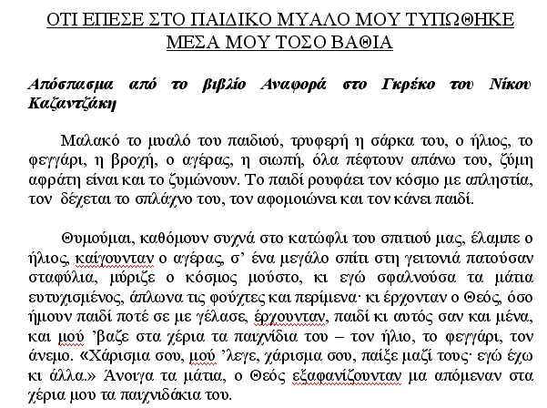

**6. Χρησιμοποιώντας το χάρακα, το Enter, και τη κατάλληλη στοίχιση δώστε στο κείμενο**

**Παράδειγμα δεξιάς στοίχισης 150 3 2000 300 12000 + 34 ---------------- = 14487**

**τη παρακάτω μορφή.**

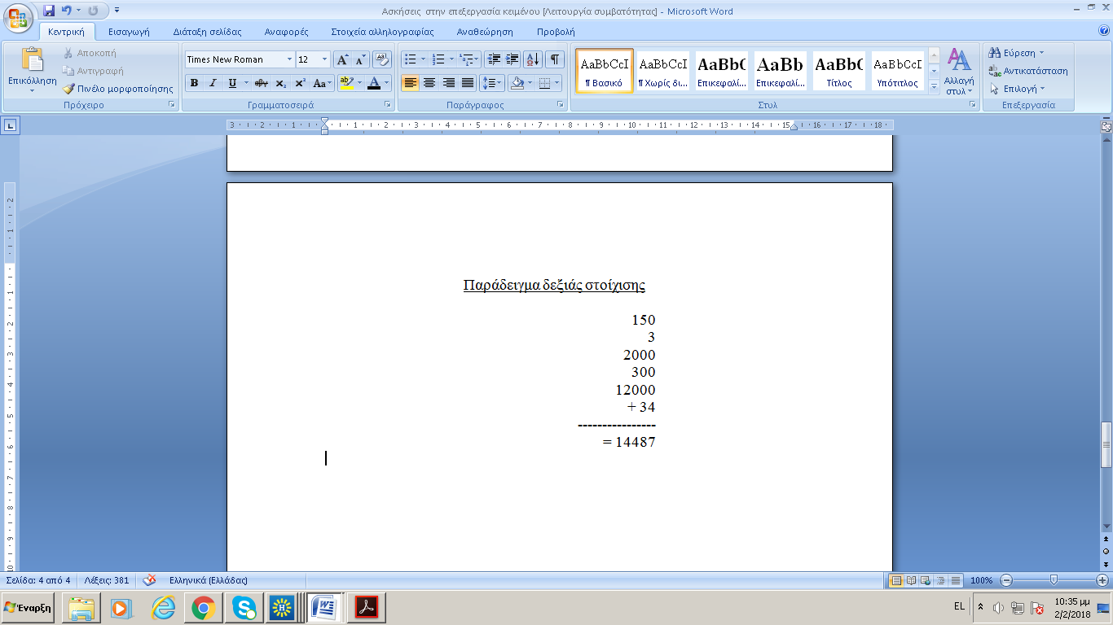

**7. Δοκιμάστε τους συνδυασμούς**

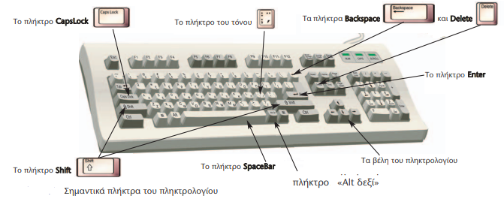

Α) ο συνδυασμός **δεξί 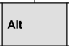  +** 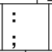 και μετά 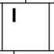 ποιο γράμμα έδωσε;……….

Β) ο συνδυασμός 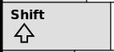**+** και μετά  ποιο γράμμα έδωσε;……….

Γ) ο συνδυασμός 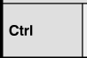 **+**  **+** 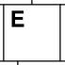 ποιο σύμβολο έδωσε;……….

Δ) ο συνδυασμός  και μετά  ποιο γράμμα έδωσε;……….

**Πληκτρολογήστε τη πρόταση:**

